Brioche au mascarpone
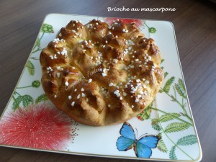 une ronde et une longue
- 100 g de lait tiède
- 1 œuf + 1 jaune
- 250 g de mascarpone
- 500 g de farine
- 2,5 càc (8g) de levure sèche de boulanger
- 50 g de sucre
- 1 blanc d'œuf pour dorer
- sucre en grains
1 moule à manqué de 20 cm de diamètre, beurré si non en silicone
1 moule à cake de 17cm x 6
Préchauffage du four à 180°C
Mettre dans la cuve de la MAP le lait, l'œuf entier et le jaune et le mascarpone.
Couvrir avec la farine dans laquelle on cache la levure. Saupoudrer avec le sucre en poudre.
Lancer le programme "pâte" jusqu'au bout.
La pâte a bien gonflé, la poser sur le plan de travail et la dégazer.
Former 12 boules d'environ 49 g et 4 boules d'environ 98 g.
Disposer les petites boules dans le moule rond.
Placer les 4 grosses boules dans le moule à cake.
Laisser lever à couvert jusqu'à ce que la pâte soit bien gonflée (pour moi 20 minutes à 30°C dans le four).
Dorer la brioche au blanc d'œuf à l'aide d'un pinceau.
Fendre les pâtons à l'aide de ciseaux.
Éparpiller des grains de sucre.
Enfourner pour 25 minutes environ.
Démouler délicatement et laisser refroidir sur une grille.

